79 годовщина со дня снятия блокады Ленинграда
27.01.2023
27 января в нашей стране особенная дата – День полного освобождения Ленинграда от фашистской блокады. Почти 900 дней, начиная с сентября 1941 года, ленинградцам пришлось жить и трудиться в жесточайших условиях.
Во время Великой Отечественной войны, несмотря на нехватку продовольствия, люди продолжали оказывать посильную помощь фронту, непоколебимая воля к победе и мужественность ленинградцев была тверже вражеских орудий и снарядов. Все эти дни связь с Ленинградом могла поддерживаться только по воздуху либо по Ладожскому озеру, где проходила «Дорога жизни».
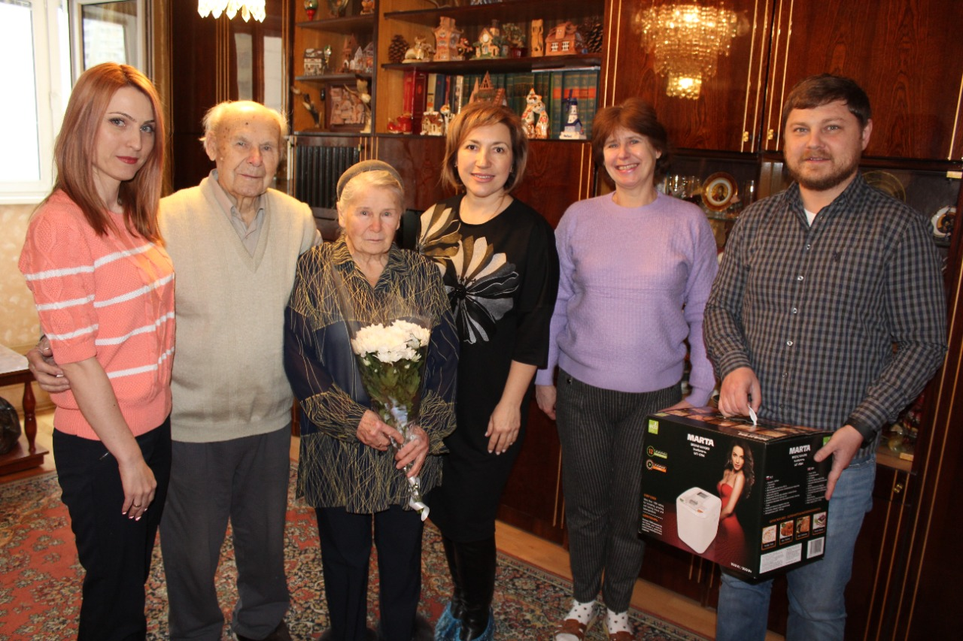
В районе Некрасовка проживает 4 жителя блокадного Ленинграда. Сегодня заместитель главы управы Иван Сергеевич Грибцов, депутат Совета депутатов муниципального округа и заведующий ТЦСО филиал «Некрасовка» Ольга Витальевна Малютина, председатель оргметодической комиссии Совета ветеранов района Некрасовка Столярова Ольга Павловна, поздравили на дому ветеранов со этой знаменательной датой. Гости выразили слова благодарности за выдержку и патриотизм и от всей души пожелали крепкого здоровья, благополучия, тепла и заботы близких людей!
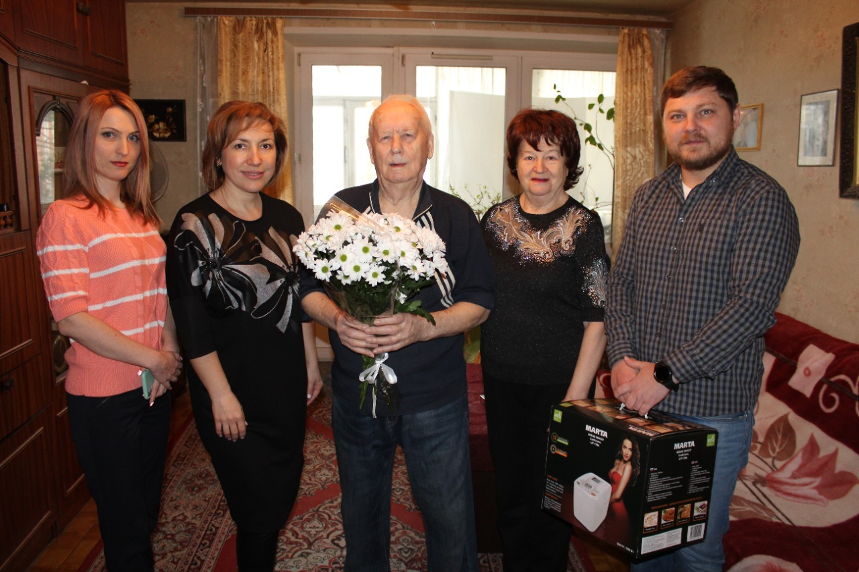

Адрес страницы: http://nekrasovka.mos.ru/presscenter/news/true/detail/11372259.html
Управа района Некрасовка города Москвы

